МИНИСТЕРСТВО ОБРАЗОВАНИЯ РЕСПУБЛИКИ БЕЛАРУСЬ
Учреждения образования «БЕЛОРУССКИЙ ГОСУДАРСТВЕННЫЙ
ТЕХНОЛОГИЧЕСКИЙ УНИВЕРСИТЕТ»

Факультет Информационных технологий
Кафедра Программной инженерии
Специальность 6– 05– 0612– 01 «Программная инженерия»
Направление специальности 6– 05– 0612– 01 «Программная инженерия»

Лабораторная работа №4

по дисциплине «Информационная безопасность»

Выполнил студент Мандрик Алексей Иванович
(Ф.И.О.)

Преподаватель асс. Савельева Маргарита Геннадьевна
(учен. степень, звание, должность, Ф.И.О., подпись)

Минск 2026
Оглавление
Введение 3
1 Теоретические сведения 4
1.1 Общие принципы подстановочных шифров 4
1.2 Моноалфавитные шифры 4
1.3 Полиграммные шифры 5
1.4 Омофонические шифры 6
1.5 Полиалфавитные шифры 7
1.6 Основы криптоанализа 7
1.7 Выводы по разделу 8
2 Описание разработанного приложения 9
2.1 Назначение программы 9
2.2 Описание алгоритмов рассчета 9
3 Работа программы 12
3.1 Зашифрование 12
3.2 Расшифрование 13
3.4 Гистограммы 14
Вывод 16
Список используемых источников 17

Введение
Криптография является важной областью информационной безопасности, направленной на защиту данных от несанкционированного доступа. Одним из базовых классов криптографических методов являются подстановочные шифры, основанные на замене символов исходного текста по определённому правилу. Несмотря на свою простоту, такие шифры имеют большое историческое значение и позволяют понять основные принципы шифрования и криптоанализа.
В данной лабораторной работе рассматриваются классические методы подстановочного шифрования, в частности шифр Цезаря и шифр Порты. Особое внимание уделяется их программной реализации, а также анализу полученных результатов.
Целью работы является изучение принципов функционирования подстановочных шифров, разработка программного средства для их реализации, а также проведение анализа стойкости алгоритмов на основе частотных характеристик текста.
В ходе выполнения лабораторной работы решаются задачи шифрования и расшифрования текстовой информации, измерения времени выполнения алгоритмов и проведения частотного анализа исходного и зашифрованного текста.

1 Теоретические сведения
  - Общие принципы подстановочных шифров
Подстановочные шифры представляют собой один из основных классов криптографических методов, в которых защита информации достигается путем замены символов исходного текста на другие символы. При этом исходное сообщение (открытый текст) преобразуется в шифртекст с использованием определённого правила подстановки, которое и является ключом шифрования.
Суть данного подхода заключается в том, что каждому символу исходного алфавита ставится в соответствие один или несколько символов другого алфавита. При этом алфавиты открытого текста и шифртекста могут совпадать или отличаться. Замена может выполняться как однозначно (один символ заменяется строго одним другим), так и многозначно (одному символу соответствует несколько возможных замен).
Важным условием корректности подстановочного шифра является отсутствие пересечения между множествами замен для разных символов. Это необходимо для того, чтобы при расшифровании можно было однозначно определить, какой символ исходного текста соответствует символу шифртекста. Благодаря этому обеспечивается обратимость шифрования.
Подстановочные шифры позволяют с использованием одного и того же ключа получать различные варианты шифртекста для одного и того же исходного сообщения (в случае многозначной замены). Это повышает вариативность шифрования и затрудняет анализ зашифрованных данных.
В зависимости от способа замены символов подстановочные шифры подразделяются на несколько типов: моноалфавитные, полиграммные, омофонические и полиалфавитные. Каждый из этих типов отличается принципом формирования соответствий между символами открытого текста и шифртекста и обладает различной криптостойкостью.
Таким образом, подстановочные шифры являются фундаментальным инструментом криптографии, лежащим в основе более сложных методов защиты информации.

1.2 Моноалфавитные шифры
Моноалфавитные шифры являются простейшим видом подстановочных шифров, в которых каждому символу исходного текста ставится в соответствие один фиксированный символ шифртекста. Это означает, что на протяжении всего процесса шифрования используется один и тот же алфавит замены, и каждая буква всегда заменяется одинаковым образом.
Для реализации такого шифра обычно формируется алфавит подстановки, который представляет собой перестановку символов исходного алфавита. Этот алфавит может быть получен различными способами, например, путем циклического сдвига или с использованием ключевого слова.
Наиболее известным примером моноалфавитного шифра является шифр Цезаря. В нем каждая буква алфавита заменяется другой буквой, находящейся на фиксированное число позиций дальше. Также существуют и другие разновидности:
- шифр Атбаш, в котором алфавит записывается в обратном порядке;
- шифр с ключевым словом, где порядок символов определяется заданным словом;
- аффинный шифр, использующий более сложные преобразования символов.
Основным преимуществом моноалфавитных шифров является их простота реализации и понимания. Однако они обладают низкой криптостойкостью. Это связано с тем, что частота появления символов в шифртексте сохраняет структуру исходного текста. Например, если в открытом тексте часто встречается определённая буква, то и в шифртексте соответствующий ей символ будет встречаться с высокой частотой.
Данная особенность позволяет применять частотный анализ для взлома таких шифров. Анализируя частоту появления символов и сравнивая её с известными статистическими характеристиками языка, можно восстановить исходный текст или определить ключ шифрования.
Таким образом, несмотря на свою историческую значимость и простоту, моноалфавитные шифры в современных условиях не обеспечивают достаточного уровня защиты информации и используются в основном в учебных целях.

1.3 Полиграммные шифры
Полиграммные шифры представляют собой разновидность подстановочных шифров, в которых преобразование выполняется не для отдельных символов, а для групп символов исходного текста. Такие группы могут состоять из двух (биграммы), трёх и более букв.
Суть данного метода заключается в том, что каждой группе символов открытого текста ставится в соответствие определённый символ, число или другая группа символов шифртекста. Для реализации таких шифров обычно используются специальные таблицы или матрицы, в которых задаются правила замены.
Одним из примеров полиграммного шифра является шифр Порты. В нём алфавит записывается по строкам и столбцам таблицы, а каждая пара букв исходного текста определяет координаты, по которым находится соответствующий элемент шифртекста. Если длина сообщения нечётная, к нему добавляется дополнительный символ.
К полиграммным шифрам также относятся шифр Плейфера и шифр Хилла. Эти методы используют более сложные правила преобразования и позволяют учитывать взаимосвязь между символами внутри группы.
Основным преимуществом полиграммных шифров является их более высокая криптостойкость по сравнению с моноалфавитными. Это объясняется тем, что частотные характеристики отдельных букв в таких шифрах маскируются, поскольку анализировать приходится уже группы символов, а их распределение более равномерно.
Кроме того, для эффективного криптоанализа полиграммных шифров требуется значительно больший объём зашифрованного текста, так как количество возможных комбинаций символов существенно возрастает.
Таким образом, полиграммные шифры являются более надёжным способом шифрования по сравнению с простыми подстановочными методами, однако также могут быть уязвимы при использовании современных методов криптоанализа.

1.4 Омофонические шифры
Омофонические шифры (или шифры многозначной замены) являются разновидностью подстановочных шифров, в которых каждому символу исходного текста может соответствовать несколько различных символов шифртекста. Такой подход используется для усложнения анализа зашифрованных сообщений.
Основная идея данного метода заключается в том, что часто встречающимся буквам открытого текста назначается большее количество возможных замен, чем редко встречающимся. При шифровании конкретный вариант замены выбирается из допустимого набора, как правило, случайным образом.
Благодаря этому распределение частот символов в шифртексте становится более равномерным, что значительно затрудняет применение частотного анализа – одного из основных методов взлома простых подстановочных шифров.
Для реализации омофонических шифров обычно используются специальные таблицы подстановок, в которых каждой букве соответствует набор чисел или символов. При повторении одной и той же буквы в тексте рекомендуется использовать разные варианты замены, чтобы дополнительно скрыть структуру исходного сообщения.
Омофонические шифры получили развитие ещё в XV веке и применялись для защиты важных сообщений. Они представляют собой более совершенный вариант по сравнению с моноалфавитными шифрами, так как позволяют частично устранить их главный недостаток – сохранение частотных характеристик текста.
Тем не менее, несмотря на повышенную криптостойкость, такие шифры также могут быть вскрыты при наличии достаточного объёма зашифрованных данных и использовании современных методов криптоанализа.
Таким образом, омофонические шифры являются важным этапом в развитии криптографии и демонстрируют переход от простых методов замены к более сложным системам защиты информации.

1.5 Полиалфавитные шифры
Полиалфавитные шифры представляют собой более сложный класс подстановочных шифров, в которых используется не один, а несколько алфавитов замены. В отличие от моноалфавитных шифров, здесь одна и та же буква открытого текста может шифроваться по-разному в зависимости от её позиции в тексте или используемого ключа.
Основная идея полиалфавитного шифрования заключается в том, что процесс замены символов изменяется по определённому правилу, например, циклически. Это позволяет значительно снизить эффективность частотного анализа, так как частота появления одной и той же буквы распределяется между различными символами шифртекста.
Одним из первых примеров такого подхода является диск Альберти, состоящий из двух алфавитов – неподвижного и подвижного. В процессе шифрования после обработки каждого символа положение внутреннего диска изменяется, что приводит к смене алфавита подстановки.
Другим примером является таблица Трисемуса, в которой используется набор алфавитов, полученных циклическим сдвигом. При шифровании для каждой буквы открытого текста применяется свой алфавит, выбираемый по порядку.
Наиболее известным полиалфавитным шифром является шифр Виженера. В нём используется ключевое слово, которое задаёт последовательность сдвигов алфавита. Каждой букве сообщения соответствует буква ключа, определяющая конкретный вариант подстановки.
Полиалфавитные шифры долгое время считались надёжными, поскольку значительно усложняли анализ шифртекста. Однако со временем были разработаны методы их криптоанализа, позволяющие вскрывать такие шифры при наличии достаточного объёма данных.
Таким образом, полиалфавитные шифры являются важным этапом развития криптографии и обеспечивают более высокий уровень защиты информации по сравнению с простыми подстановочными методами.

1.6 Основы криптоанализа
Криптоанализ представляет собой раздел криптологии, изучающий методы взлома шифров и анализа защищённых сообщений без знания секретного ключа. Его основной целью является восстановление исходного текста или определение ключа шифрования.
Существует несколько основных типов криптоаналитических атак, которые различаются по объёму доступной злоумышленнику информации и его возможностям.
Одним из наиболее простых вариантов является атака с известным шифртекстом. В этом случае криптоаналитик располагает только зашифрованными сообщениями и пытается восстановить исходный текст или ключ. Для этого могут применяться методы полного перебора ключей, атаки по словарю, а также частотный анализ, основанный на статистических свойствах языка.
Более эффективной является атака с известным открытым текстом, при которой злоумышленнику известны пары «открытый текст – шифртекст». Это позволяет выявить закономерности шифрования и упростить восстановление ключа.
Атака с выбором открытого текста предполагает, что криптоаналитик может самостоятельно выбирать сообщения и получать соответствующие им шифртексты. Это даёт возможность более глубоко исследовать алгоритм шифрования.
Аналогично, атака с выбором шифртекста позволяет получать расшифрованные версии выбранных шифртекстов. Существуют также адаптивные варианты этих атак, при которых выбор новых данных зависит от ранее полученной информации.
Кроме того, применяются атаки на основе связанных ключей, когда известны определённые зависимости между используемыми ключами, а также атаки с выбором ключа, при которых часть ключа задаётся заранее.
Криптоанализ может использовать как математические методы, так и анализ структуры сообщений, включая типичные слова, повторяющиеся фразы и особенности языка. Важную роль играет и вычислительная мощность, позволяющая выполнять сложные расчёты и перебор вариантов.

1.7 Выводы по разделу
В разделе рассмотрены основные принципы подстановочных шифров, позволяющих заменять символы исходного текста другими для обеспечения конфиденциальности информации. Были описаны моноалфавитные шифры, в которых каждый символ заменяется однозначно, полиграммные, работающие с группами символов, омофонические шифры с многозначной заменой для выравнивания частот символов, и полиалфавитные, использующие несколько алфавитов для одной позиции текста, что значительно усложняет расшифровку. Также изучены основы криптоанализа, включая атаки с известным шифртекстом, открытым текстом и адаптивные методы, которые позволяют оценивать устойчивость шифров и выявлять их уязвимости. Эти сведения создают базу для понимания криптографических методов и подготовки к практическим лабораторным работам.

- Описание разработанного приложения
  - Назначение программы
Разрабатываемая программа предназначена для изучения и практического применения классических методов шифрования текста, а также анализа их свойств с точки зрения криптографии. Она позволяет выполнять шифрование и расшифровку текста с использованием моноалфавитного шифра Цезаря и полиграммного шифра Порты, что даёт возможность наглядно сравнивать эффективность различных алгоритмов подстановки.
Программа обеспечивает автоматизированный подсчёт частот символов исходного и зашифрованного текста, что позволяет проводить вероятностный анализ и оценивать стойкость шифров к криптоанализу. Кроме того, реализован замер времени выполнения операций шифрования и расшифровки, что позволяет оценивать производительность алгоритмов при обработке текстов различной длины.
  - Описание алгоритмов рассчета
В данной программе реализованы два основных алгоритма шифрования: шифр Цезаря и шифр Порты, а также функции для частотного анализа текста. Ниже приведено описание каждого алгоритма с фрагментами кода.
Шифр Цезаря (моноалфавитный шифр), в котором каждый символ исходного текста смещается на фиксированное число позиций в алфавите. В нашей реализации используется алфавит с польскими буквами и ключ k=28.
Код функции шифрования представлен в листинге 2.1.
function caesarEncrypt(text) {
return text.split('').map(char => {
const index = alphabet.indexOf(char);
if (index === -1) return char;
const y = (index + k) % N;
return alphabet[y];
}).join('');
Листинг 2.1 – Код функции caesarEncrypt
После шифрования необходимо расшифровать исходное сообщение. Код функции расшифрования представлен в листинге 2.2.
function caesarDecrypt(text) {
return text.split('').map(char => {
const index = alphabet.indexOf(char);
if (index === -1) return char;
const x = (index - k + N) % N;
return alphabet[x];
}).join('');
}
Листинг 2.2 – Код функции caesarDecrypt
Шифр Порты (полиграммный шифр), работающий с парами символов. Каждая пара преобразуется в числовой код, позволяющий зашифровать текст. Если длина текста нечётная, к нему добавляется вспомогательный символ 'A'. Код функции шифрования представлен в листинге 2.3.
function portaEncrypt(text) {
text = text.toUpperCase();
const tokens = text.split(/(\s+|[.,!?;:–-])/);
let result = [];

for (let token of tokens) {
if (!/^[A-ZĄĆĘŁŃÓŚŹŻ]+$/.test(token)) {
result.push(token);
continue;
}

let word = token;
if (word.length % 2 !== 0) {
word += 'A';
}

let encodedWord = '';
for (let i = 0; i < word.length; i += 2) {
const a = alphabet.indexOf(word[i]);
const b = alphabet.indexOf(word[i + 1]);
const value = a * N + b + 1;
encodedWord += value.toString().padStart(4, '0');
}
result.push(encodedWord);
}
return result.join('');
}
Листинг 2.3 – Код функции portaEncrypt
После шифрования необходимо расшифровать исходное сообщение. Код функции расшифрования представлен в листинге 2.4.
function portaDecrypt(text) {
let result = '';

const tokens = text.split(/(\s+|[.,!?;:–-])/);
for (let token of tokens) {

if (!/^\d+$/.test(token)) {
result += token;
continue;
}
for (let i = 0; i < token.length; i += 4) {
const code = token.substring(i, i + 4);
if (code.length < 4) continue;
const value = parseInt(code) - 1;
const a = Math.floor(value / N);
const b = value % N;
result += alphabet[a] + alphabet[b];
}
}

return result;
}
Листинг 2.4 – Код функции portaDecrypt
Алгоритм основан на вычислении индексов символов в алфавите и преобразовании их в числовой код для каждой пары символов. Это позволяет однозначно восстанавливать исходный текст при расшифровке.
Для оценки эффективности реализованных алгоритмов в программе предусмотрен замер времени выполнения операций шифрования и расшифрования. Замер осуществляется с использованием функции, основанной на получении текущего времени до и после выполнения алгоритма.
Код функции расшифрования представлен в листинге 2.5.
function measureTime(fn, text) {
const start = Date.now();
const result = fn(text);
const end = Date.now();
return {
result,
time: end - start
};
}
Листинг 2.5 – Код функции measureTime
В данной функции в качестве параметров передаются функция шифрования или расшифрования, а также обрабатываемый текст. Время выполнения определяется как разность между моментами начала и окончания работы алгоритма. Результатом работы функции является объект, содержащий зашифрованный (или расшифрованный) текст и затраченное время.

3 Работа программы

3.1 Зашифрование
Процесс шифрования текста в программе реализован с использованием двух основных алгоритмов – шифра Цезаря и шифра Порты. При этом исходный текст считывается из файла input.txt и преобразуется в верхний регистр, чтобы соответствовать заданному алфавиту.
Шифр Цезаря выполняет сдвиг каждого символа на фиксированное количество позиций в алфавите. В нашей программе используется ключ k = 28.
Часть содержимого input.txt представлено на рисунке 3.1.
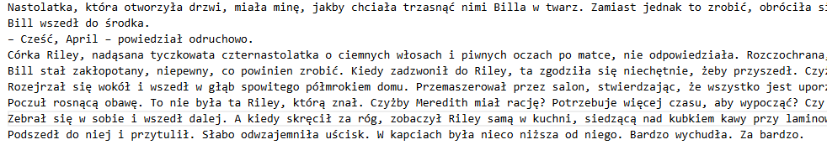
Рисунок 3.1 – Содержимое файла input.txt
Часть содержимого файла caesar_encrypted.txt, созданного в процессе шифрования исходного текстового файла input.txt представлено на рисунке 3.2.
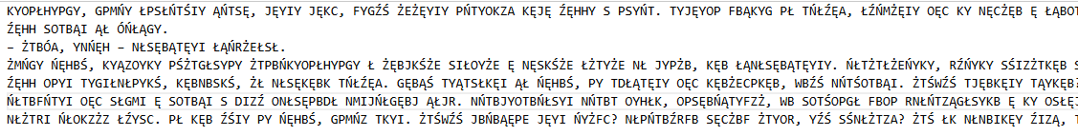
Рисунок 3.2 – Содержимое файла caesar_encrypted.txt
Шифр Порты реализует полиграммную замену, шифруя символы попарно. Если количество символов в тексте нечётное, последний символ дополняется буквой A. Каждый символ пары преобразуется в числовой код, который затем записывается с ведущими нулями.
Часть содержимого файла porta_encrypted.txt, созданного в процессе шифрования исходного текстового файла input.txt представлено на рисунке 3.3.
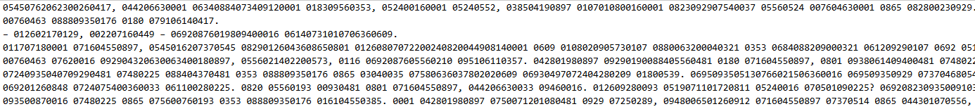
Рисунок 3.3 – Содержимое файла porta_encrypted.txt
После выполнения шифрования можно отметить, что результирующий текст представлен в виде последовательности числовых кодов фиксированной длины, разделённых пробелами.
Также, в процессе зашифрования происходит замер времени, необходимого для шифрования каждым из представленных способов. Замер времени представлен на рисунке 3.4.
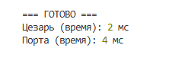
Рисунок 3.4 – Замер времени шифрования
На рисунке видно, что скорость шифрования у шифра Цезаря выше, чем у шифра Порты.

3.2 Расшифрование
Процесс расшифрования текста в программе реализован с использованием тех же алгоритмов – шифра Цезаря и шифра Порты. При этом зашифрованные данные считываются из файлов caesar_encrypted.txt и porta_encrypted.txt.
Расшифрование с использованием шифра Цезаря выполняется путём обратного сдвига символов на то же фиксированное значение ключа k = 28. Каждый символ шифртекста сдвигается в алфавите в противоположную сторону, что позволяет восстановить исходный текст.
Часть содержимого файла caesar_decrypted.txt представлена на рисунке 3.5.
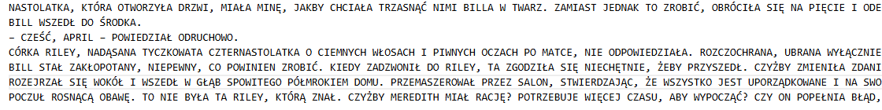
Рисунок 3.5 – Cодержимое файла caesar_decrypted.txt
Расшифрование шифра Порты выполняется путём преобразования числовых кодов обратно в пары символов алфавита. Каждый числовой блок фиксированной длины интерпретируется как индекс пары символов, что позволяет однозначно восстановить исходный текст.
Часть содержимого файла porta_decrypted.txt представлена на рисунке 3.6.
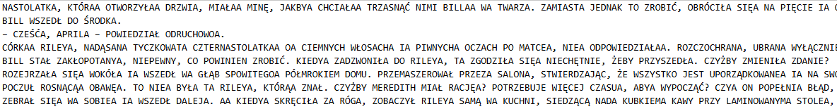
Рисунок 3.6 – Cодержимое файла porta_decrypted.txt
После выполнения расшифрования можно отметить, что полученные тексты совпадают с исходным содержимым файла input.txt (с учётом возможных служебных преобразований, таких как приведение к верхнему регистру и добавление символа A при шифровании Порты).
Также, как и при шифровании, в процессе расшифрования производится замер времени выполнения каждого алгоритма. Результаты замера времени представлены на рисунке 3.7.
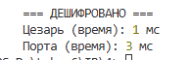
Рисунок 3.7 – Замер времени расшифрования
На основании полученных данных можно сделать вывод, что расшифрование шифра Цезаря выполняется быстрее, чем расшифрование шифра Порты, что обусловлено более простой структурой алгоритма.

3.4 Гистограммы
В программе также реализован подсчёт вероятностей появления символов в тексте, что позволяет провести элементарный частотный анализ. Данный анализ выполняется для исходного текста, а также для текста, полученного после применения шифра Цезаря.
Подсчёт вероятностей осуществляется путём определения количества вхождений каждого символа алфавита в тексте с последующим делением на общее число учитываемых символов. При этом учитываются только символы, входящие в заданный алфавит, остальные символы игнорируются. Полученные значения представляют собой относительные частоты появления символов.
Результаты вычислений выводятся в консоль в виде таблицы, где для каждого символа указывается соответствующая вероятность. На основе этих данных составлена диаграмма, представленная на рисунке 3.8.
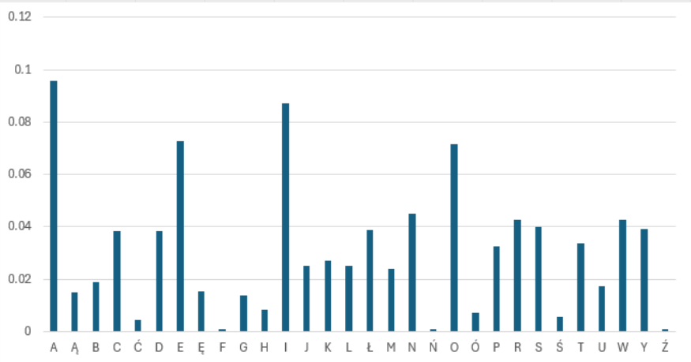
Рисунок 3.8 – Вероятности символов исходного текста
Аналогично рассчитываются и выводятся вероятности для текста, зашифрованного шифром Цезаря. Результаты представлены на рисунке 3.9.
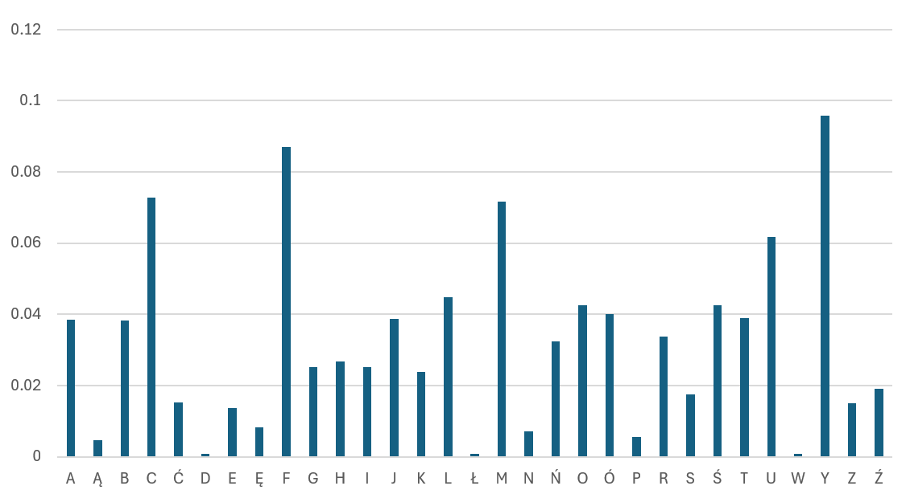
Рисунок 3.9 – Вероятности символов после шифрования (Цезарь)
Аналогично рассчитываются и выводятся вероятности для текста, зашифрованного шифром Порта. Результаты представлены на рисунке 3.10.
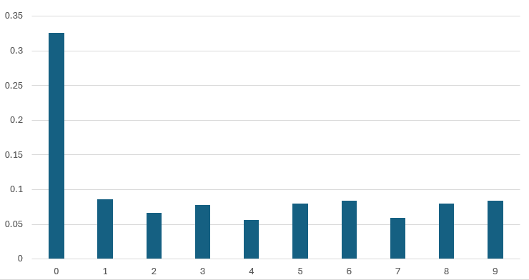
Рисунок 3.10 – Вероятности символов после шифрования (Порта)
Анализ полученных данных показывает, что распределение вероятностей символов после применения шифра Цезаря сохраняет свою структуру, но смещается в соответствии с используемым ключом. Это подтверждает известное свойство моноалфавитных шифров – сохранение частотных характеристик текста, что делает их уязвимыми к частотному криптоанализу. В свою очередь применение шифра Порта решает данную проблему и повышает криптостойкость системы.

Вывод
В ходе выполнения лабораторной работы были изучены принципы подстановочного шифрования и реализованы алгоритмы шифра Цезаря и шифра Порты. В процессе работы была разработана программа, позволяющая выполнять шифрование и расшифрование текстовой информации, а также проводить частотный анализ символов.
Экспериментальные результаты показали, что шифр Цезаря является простым и быстрым в реализации, однако обладает низкой криптостойкостью, так как сохраняет распределение частот символов исходного текста. Это подтверждается результатами вероятностного анализа, где наблюдается лишь перестановка частот между символами.
Шифр Порты, в свою очередь, использует полиграммную замену, что усложняет структуру шифртекста и делает его менее подверженным простому частотному анализу. Однако данный метод требует больших вычислительных затрат по сравнению с шифром Цезаря.
Таким образом, в работе были получены практические навыки реализации криптографических алгоритмов, а также проведён их сравнительный анализ, позволивший оценить их эффективность и устойчивость к криптоанализу.

Список используемых источников
1. Лабораторный практикум по дисциплинам «Защита информационной безопасности и надежность информационных систем» и «Криптографические методы защиты информации». В 2ч. Ч. 1 / Урбанович П. П., Шиман Д. В., Шутько Н. П. – Минск: БГТУ, 2019. – с.116.

